Администрация Тутаевского муниципального района

ПОСТАНОВЛЕНИЕ

От 22.08.2022 № 623-п

г. Тутаев

Об утверждении проекта межевания территории улично-дорожной сети
в д. Дорожаево Константиновского сельского поселения Тутаевского
района Ярославской области

В соответствии со статьями42, 43, 45и 46 Градостроительного кодекса Российской Федерации, протоколом общественных обсуждений от 01 августа 2022г. № 92, заключением от 02 августа 2022г. о результатах общественных обсуждений по проекту постановления от 24.06.2022 № 484-п «Об утверждении проекта межевания территории улично-дорожной сети в д. Дорожаево Константиновского сельского поселения Тутаевского района Ярославской области» Администрация Тутаевского муниципального района

ПОСТАНОВЛЯЕТ:

- Утвердить прилагаемый проект межевания территории улично-дорожной сети в д. Дорожаево Константиновского сельского поселения Тутаевского района Ярославской области.
- Контроль за исполнением данного постановления возложить на начальника управления архитектуры и градостроительства – главного архитектора Тутаевского муниципального района Е.Н. Касьянову.
- Настоящее постановление вступает в силу после его официального опубликования.

Глава Тутаевского
муниципального района Д.Р. Юнусов

Утверждено
постановлением Администрации
Тутаевского муниципального района
От 22.08.2022 г. №623-п

Проект межевания территории
улично-дорожной сети в д. Дорожаево Константиновского сельского поселения
Тутаевского района Ярославской области

2022 год

Содержание

№ п/п | Разделы проекта межевания | Номера листов
1 | 2 | 3
1 | Основная часть | 3
1.1 | Общая часть | 4
1.1.1 | Цель разработки проекта межевания | 4
1.1.2 | Результаты работы | 5
1.2 | Наименование, основные характеристики и назначение планируемого для размещения линейного объекта | 5
1.3 | Исходные данные для подготовки проекта межевания | 6
1.4 | Сведения об образуемых земельных участках и их частях | 6
1.5 | Координаты поворотных точек границ образуемого земельного участка | 7
1.6 | Заключение о соответствии разработанной документации требованиям законодательства о градостроительной деятельности | 8
1.7 | Схема межевания территории улично-дорожной сети в д. Дорожаево Константиновского сельского поселения Тутаевского района Ярославской области согласно Генеральному плану Константиновского сельского поселения | 9
1.8 | Схема межевания территории улично-дорожной сети в д. Дорожаево Константиновского сельского поселения Тутаевского района Ярославской области согласно Правилам землепользования и застройки Константиновского сельского поселения | 10
2 | Основная часть | 11
2.1 | Схема межевания территории улично-дорожной сети в д. Дорожаево Константиновского сельского поселения Тутаевского района Ярославской области | 12
3 | Материалы по обоснованию | 13
3.1 | Схема межевания территории улично-дорожной сети в д. Дорожаево Константиновского сельского поселения Тутаевского района Ярославской области | 14

- Основная часть

  - Общая часть

Проект межевания территории улично-дорожной сети в д. Дорожаево Константиновского сельского поселения Тутаевского района Ярославской области, разработан в виде отдельного документа в соответствии с постановлением Администрации Тутаевского муниципального района № 381-п от 13.05.2022 года, п.5 ч.3 ст.11.3 Земельного кодекса РФ, Решением от 28.03.2019 № 47-г «Об утверждении Порядка подготовки и утверждения документации по планировке территории Тутаевского муниципального района».
При разработке использовалась следующая нормативно-правовая база:
1. "Градостроительный кодекс Российской Федерации" от 29.12.2004г. №190-ФЗ (с изменениями и дополнениями на 01.05.2022);
2. "Земельный кодекс Российской Федерации" от 25.10.2001г. №136-ФЗ (с изменениями и дополнениями на 01.05.2022);
3. Федеральный закон от 24.07.2007г. №221-ФЗ "О государственном кадастре недвижимости" (с изменениями и дополнениями на 01.05.2022);
4. Федеральный закон от 08.11.2007 №257-ФЗ «Об автомобильных дорогах и о дорожной деятельности в Российской Федерации и о внесении изменений в отдельные законодательные акты Российской Федерации (с изменениями на 02.07. 2021);
5. Постановление Правительства РФ от 12.05.2017 №564 «Об утверждении Положения о составе и содержании проектов планировки территории, предусматривающих размещение одного или нескольких линейных объектов»;
6. Постановление Правительства Российской Федерации от 2 сентября 2009 года №717 «О нормах отвода земель для размещения автомобильных дорог и (или) объектов дорожного сервиса»;
7. Приказ Минстроя России от 25.04.2017 №740/пр «Об установлении случаев подготовки и требований к подготовке входящих в состав материалов по обоснованию проекта планировки территории схемы вертикальной планировки, инженерной подготовки и инженерной защиты территории;
8. Свод правил СП 42.13330.2016 "СНиП 2.07.01-89*. Градостроительство. Планировка и застройка городских и сельских поселений" (актуализированная редакция);
9. Генеральный план Константиновского сельского поселения Тутаевского района Ярославской области, утвержденный Решением Муниципального Совета Тутаевского муниципального района от 24.06.2021 №120-г (далее - ГП КСП);
10. Правила землепользования и застройки Константиновского сельского поселения Тутаевского муниципального района Ярославской области, утвержден Решением Муниципального Совета Тутаевского муниципального района Ярославской области от 24.06.2021 №121-г (далее - ПЗиЗ КСП);
11. Требования государственных стандартов, соответствующих норм, правил и иных документов.

    - Цель разработки проекта межевания

Главная цель настоящего проекта – подготовка материалов по проекту межевания:
1. Выделение элементов планировочной структуры (территория занятая линейным объектом и(или) предназначена для размещения линейного объекта; иных элементов);
2. Установление границ территории общего пользования, определение местоположения границ образуемых земельных участков (многоконтурных) и их формирование в кадастровом квартале 76:15:021605 с условным номером 76:15:021605:ЗУ1 как объекта государственного кадастрового учета;

3. Обеспечение доступа к сформированным земельным участкам с помощью формирования участка для общего пользования с условным номером 76:15:021605:ЗУ1.
Для обеспечения поставленных целей необходима ориентация на решение следующих задач:
1. Выявление территории, занятой линейным объектом;
2. Анализ фактического землепользования;
3. Определение в соответствии с нормативными требованиями площади земельного участка исходя из фактически сложившейся планировочной структуры района проектирования;
4. Формирование границ земельного участка с учетом обеспечения требований сложившейся системы землепользования на территории муниципального образования.
1.1.2 Результаты работы

1. Определены территории, занятые линейным объектом;
2. Определены объекты, функционально связанные с проектируемым линейным объектом;
3. Выявлены границы сформированных земельных участков, границы зон с особыми условиями использования территории и границы зон размещения проектируемого линейного объекта;
4. Установлен вид разрешенного использования земельного участка в соответствии с Правилами землепользования и застройки Константиновского сельского поселения.

  - Наименование, основные характеристики и
назначение планируемого для размещения линейного объекта

Согласно ГП КСП формируемый земельный участок под улично-дорожную сеть с условным номером 76:15:021605:ЗУ1, расположен в жилой функциональной зоне.
Согласно ПЗиЗ КСП формируемый земельный участок под улично-дорожную сеть с условным номером 76:15:021605:ЗУ1, расположен в жилой функциональной зоне: зона застройки индивидуальными жилыми домами.
Согласно п.5 ч.3 ст.11.3 Земельного кодекса исключительно в соответствии с утвержденным проектом межевания территории осуществляется образование земельных участков: для строительства, реконструкции линейных объектов федерального, регионального или местного значения.
Межевание территории осуществляется применительно к территории, расположение которой предусмотрено проектом в границах кадастрового квартала 76:15:021605.
Формирование территории под улично-дорожную сеть в д. Дорожаево Константиновского сельского поселения Тутаевского района Ярославской области необходимо для обеспечения доступа к сформированным земельным участкам.
Автомобильная дорога, расположенная на формируемом земельном участке с условным кадастровым номером 76:15:021605:ЗУ1относится к категории: обычные дороги (согласно СП 34.13330.2012 Автомобильные дороги).
Нормы отвода земель для определения границ полосы отвода автомобильных дорог рассчитаны на основании Постановления Правительства РФ №717 от 02 сентября 2009г. «О нормах отвода земель для размещения автомобильных дорог и (или) объектов дорожного сервиса» (приложение 18), СП 41.13330.2016 «Градостроительство. Планировка и застройка городских и сельских поселений» (табл. 11.3, 11.4).

  - Исходные данные для подготовки проекта межевания

№ п/п | Наименование документа | Реквизиты документа
1 | 2 | 3
1 | Правила землепользования и застройки Константиновского сельского поселения Тутаевского муниципального района Ярославской области | утвержден Решением Муниципального Совета Тутаевского муниципального района Ярославской области от 24.06.2021 №121-г
2 | Генеральный план Константиновского сельского поселения Тутаевского района Ярославской области | утвержденный Решением Муниципального Совета Тутаевского муниципального района от 24.06.2021 №120-г
3 | Сведения государственного кадастра недвижимости (ГКН) о земельных участках, границы которых установлены в соответствии с требованиями земельного законодательства.
4 | Постановление Администрации ТМР | № 381-п от 13.05.2022 г.

  - Сведения об образуемых земельных участках и их частях

- Список образуемых земельных участков:
№ п/п | Номер земельного участка | Номер сущ. кадастрового квартала | Площадь участка в соответствии с проектом межевания, м2. | Сведения о правах | Категория земель | Вид разрешенного использования в соответствии с проектом межевания | Место-положение земельного участка
1 | 2 | 3 | 4 | 5 | 6 | 7 | 8
1 | 76:15:021605:ЗУ1 | 76:15:021605 | 5 492,71 | Сведения отсутствуют | Земли населенных пунктов | Земельные участки (территории) общего пользования | д. Дорожаево

Возможные способы образования земельногоучастка76:15:021605:ЗУ1: путем образования из земель государственной и муниципальной собственности.
Перечень и сведения о площади образуемых земельных участков, которые будут отнесены к территориям общего пользования или имуществу общего пользования, в том числе в отношении которых предполагаются резервирование и (или) изъятие для государственных или муниципальных нужд: резервирование и (или) изъятие земельных участков для государственных или муниципальных нужд не требуется.
Целевое назначение лесов, вид (виды) разрешенного использования лесного участка, количественные и качественные характеристики лесного участка, сведения о нахождении лесного участка в границах особо защитных участков лесов (в случае, если подготовка проекта межевания территории осуществляется в целях определения местоположения границ образуемых и (или) изменяемых лесных участков): в цели подготовки проекта межевания территории не входит определение местоположения границ, образуемых и изменяемых лесных участков.

  - Координаты поворотных точек границ
образуемого земельного участка

№ точки | Координаты
 | Х | Y
Участок с к.н. 76:15:021605:ЗУ1
1 | 391958.79 | 1315751.45
2 | 391947.08 | 1315944.58
3 | 391944.17 | 1315961.25
4 | 391936.26 | 1315964.58
5 | 391929.29 | 1315963.87
6 | 391930.36 | 1315945.69
7 | 391942.95 | 1315946.43
8 | 391947.28 | 1315872.83
9 | 391947.84 | 1315841.70
10 | 391947.66 | 1315826.42
11 | 391946.94 | 1315801.45
12 | 391949.27 | 1315763.71
13 | 391879.51 | 1315764.74
14 | 391866.16 | 1315765.06
15 | 391858.42 | 1315765.21
16 | 391849.42 | 1315766.84
17 | 391839.79 | 1315771.42
18 | 391837.56 | 1315773.97
19 | 391836.51 | 1315776.95
20 | 391835.60 | 1315785.79
21 | 391835.76 | 1315828.44
22 | 391835.96 | 1315843.50
23 | 391835.54 | 1315843.51
24 | 391835.09 | 1315856.08
25 | 391834.53 | 1315865.10
26 | 391834.80 | 1315871.49
27 | 391834.96 | 1315871.88
28 | 391834.83 | 1315875.09
29 | 391832.94 | 1315906.15
30 | 391831.37 | 1315928.68
31 | 391826.73 | 1315924.69
32 | 391824.65 | 1315887.25
33 | 391803.63 | 1315905.85
34 | 391780.18 | 1315948.71
35 | 391773.70 | 1315948.05
36 | 391798.20 | 1315901.54
37 | 391823.95 | 1315879.78
38 | 391823.72 | 1315870.45
39 | 391823.57 | 1315863.06
40 | 391830.65 | 1315862.86
41 | 391830.73 | 1315823.57
42 | 391826.73 | 1315772.33
43 | 391826.12 | 1315746.01
44 | 391817.98 | 1315745.37
45 | 391818.05 | 1315739.22
46 | 391811.67 | 1315738.81
47 | 391811.67 | 1315732.92
48 | 391809.16 | 1315699.99
49 | 391809.58 | 1315676.66
50 | 391816.33 | 1315676.15
51 | 391820.42 | 1315675.84
52 | 391822.34 | 1315675.97
53 | 391822.34 | 1315678.88
54 | 391816.33 | 1315686.43
55 | 391817.07 | 1315729.94
56 | 391823.19 | 1315731.44
57 | 391832.99 | 1315731.76
58 | 391832.40 | 1315744.85
59 | 391837.29 | 1315752.09
60 | 391863.11 | 1315751.74
61 | 391884.34 | 1315751.87
62 | 391902.79 | 1315752.22
63 | 391949.44 | 1315751.59

  - Заключение о соответствии разработанной документации требованиям законодательства о градостроительной деятельности
Документация по межеванию территории выполнена на основании правил землепользования и застройки в соответствии с требованиями технических регламентов, нормативов градостроительного проектирования, градостроительных регламентов с учетом границ зон с особыми условиями использования территорий.
На территории образуемого земельного участка не расположены: особо охраняемые природные территории, границы территорий объектов культурного наследия, границы лесничеств, лесопарков, участковых лесничеств, лесных кварталов, лесотаксационных выделов и частей лесотаксационных выделов.

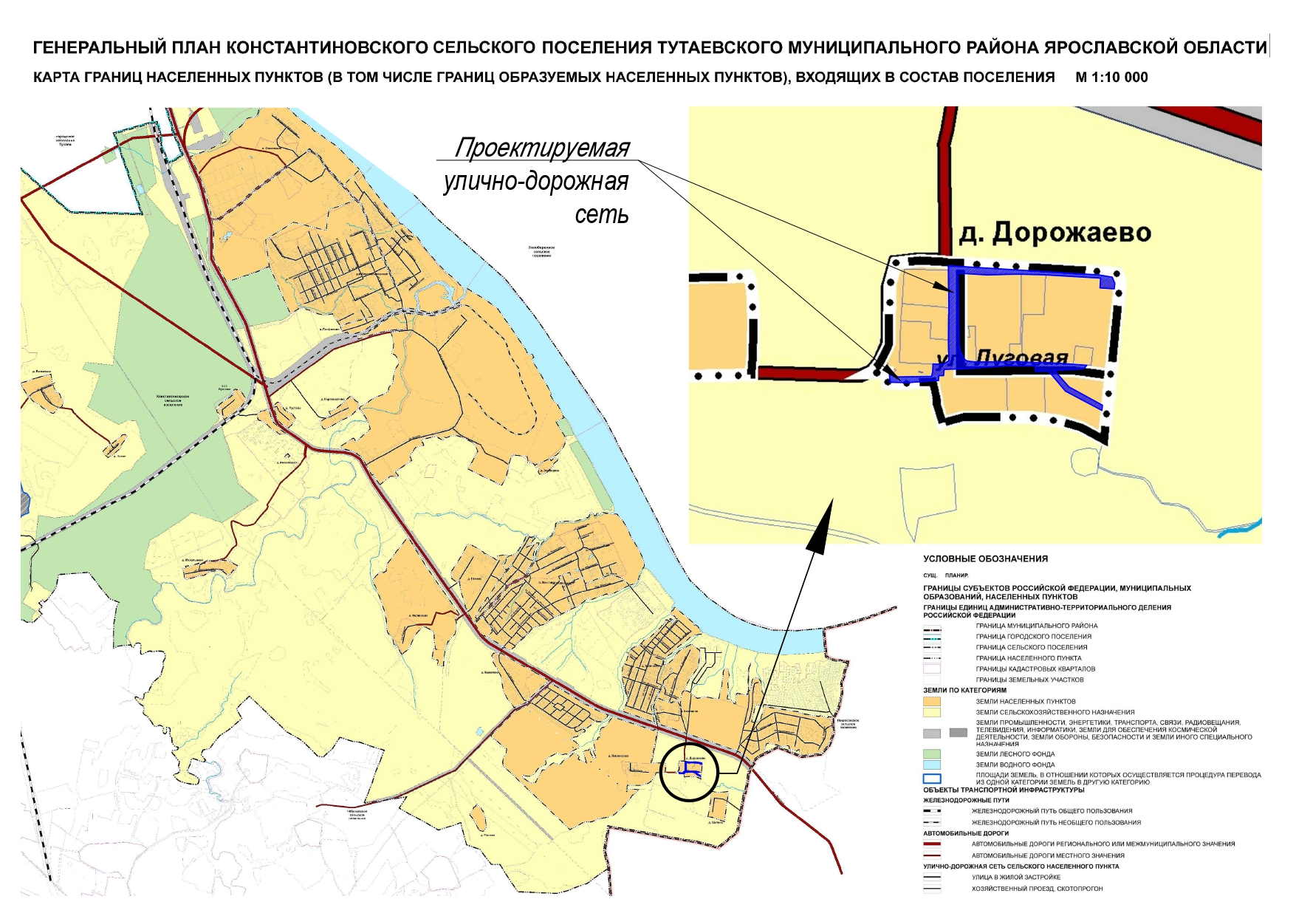
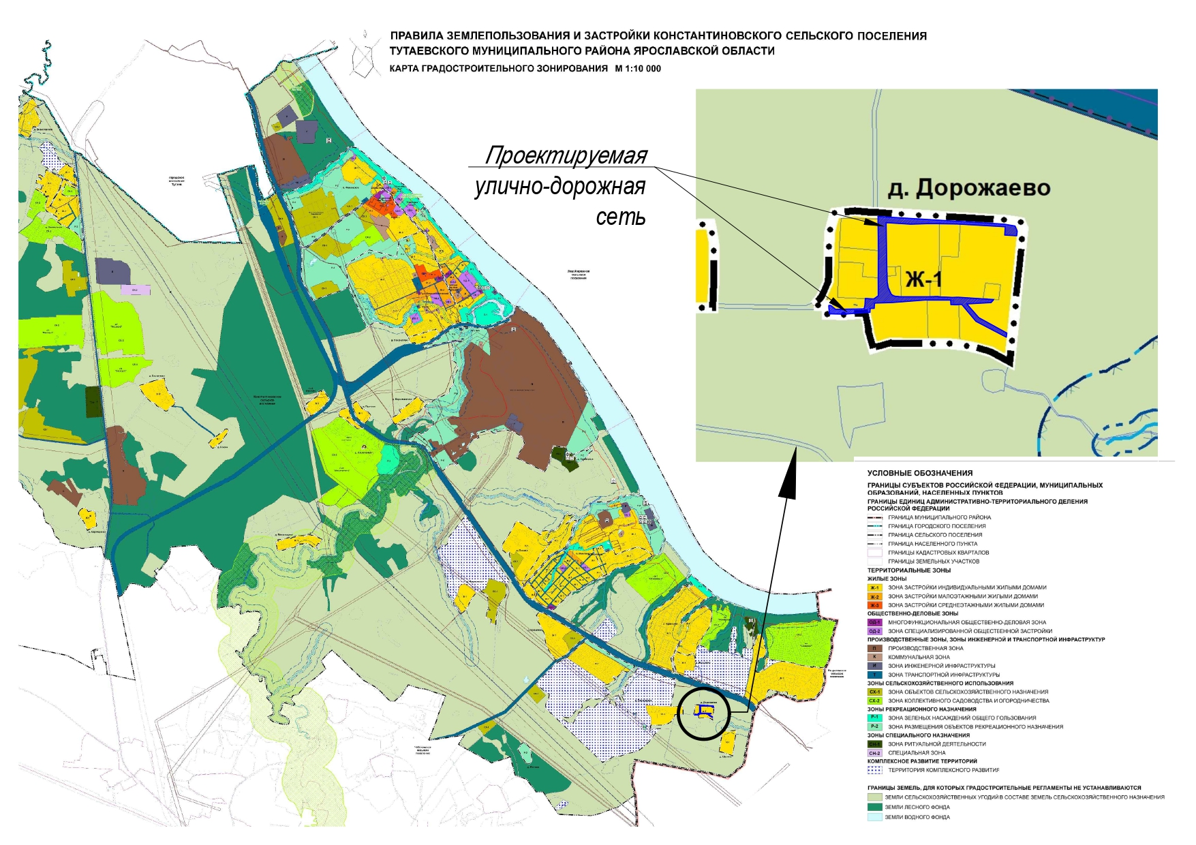

2. Основная часть

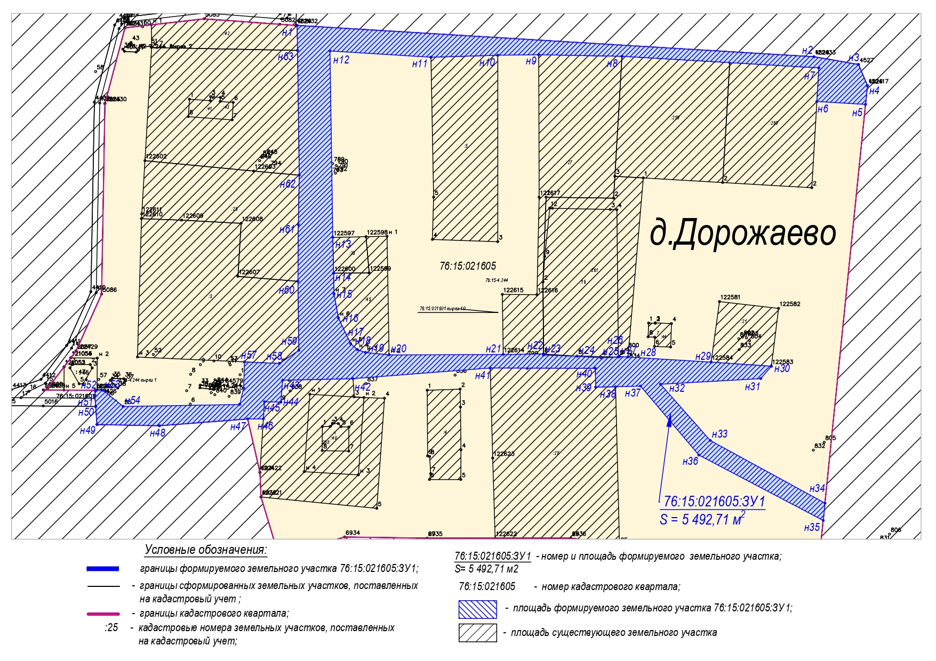

3. Материалы по обоснованию

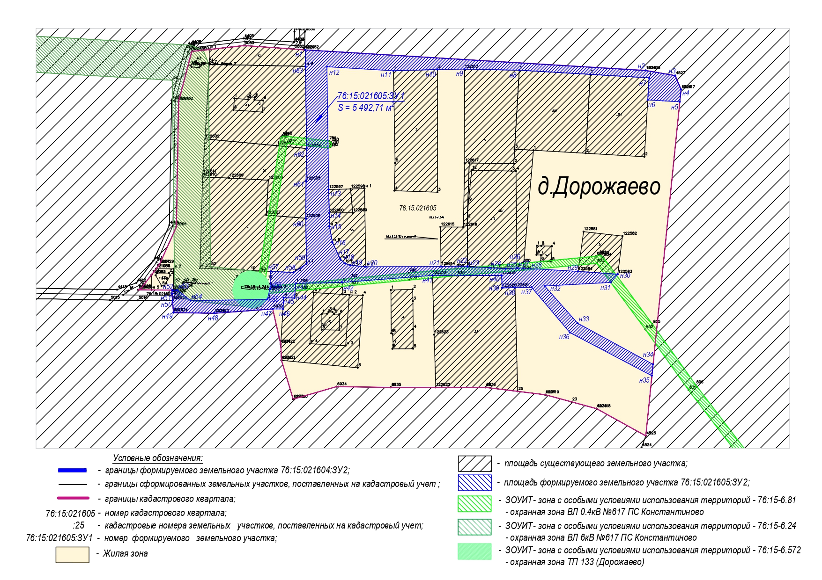

Местоположение существующих объектов капитального строительства: на формируемом земельном участке объектов капитального строительства – не расположено.

Границы особо охраняемых природных территорий: на территории формируемого земельного участка особо охраняемых природных территорий не расположено. Разработка схемы границ особо охраняемых природных территорий не требуется.

Границы территорий объектов культурного наследия: на территории формируемого земельного участка объектов культурного наследия не выявлено.

Границы лесничеств, участковых лесничеств, лесных кварталов, лесотаксационных выделов или частей лесотаксационных выделов: границы лесничеств, участковых лесничеств, лесных кварталов, лесотаксационных выделов или частей лесотаксационных выделов на территории формируемых земельных участков не расположены.

